SSTV
Slow Scan TV (Televisión de Barrido Lento)
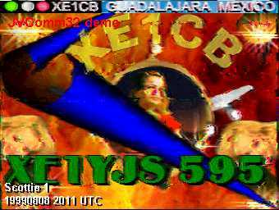..... 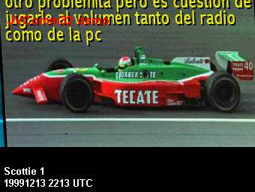
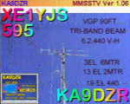  KA9DZR | 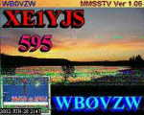  WB0VZW | 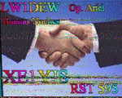  LW1DEW
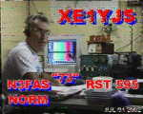  N3FAS | 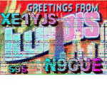  N9GUE | 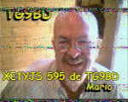  TG9BD
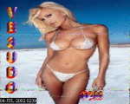  VE3UDO | 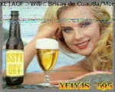  XE1AGF | 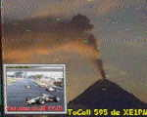  XE1PM
Ejemplos de Fotografías recibidas en SSTV
Este un método que permite la recepción y envío de imágenes por un periodo de unos cuantos segundos hasta algunos minutos utilizando una computadora, un programa especial y un equipo de radio.
SOFTWARE MAS USADOS PARA SSTV:
  Chromapix By Silicon Pixels  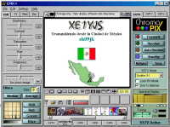 | 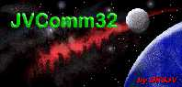  Jvcom By Eberhard Backeshoff DK8JV  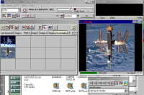
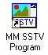
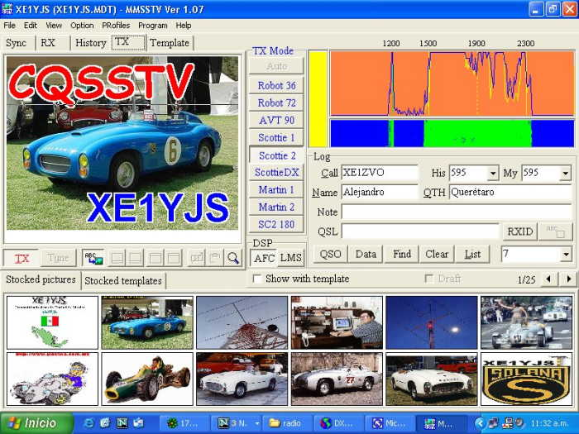
MMSSTV (JE3HHT - Makoto Mori)
Este modo aparece hace unas tres décadas cuando el grupo VE1BEL realizó la transmisión de imágenes en HF. Estas imágenes eran monocromáticas, consistían de 120 líneas y se podían enviar en tan solo 8 segundos. Utilizaban tubos de rayos catódicos (CRT) que podían retener la imagen por unos cuantos segundos. El desarrollo de la tecnología digital ha hecho posible la conversión de una señal análoga en digital y almacenarse en memoria. La situación ha cambiado radicalmente en los últimos años, ahora el uso de computadoras personales y la existencia de una gran variedad de software permiten que cada vez más aficionados trabajen SSTV.
Descripción
Esta modalidad de transmisión se basa en la transformación de una imagen (frame) en una serie de líneas que se transmiten en forma de pulsos similar a todos los métodos de televisión. Se emplea un ancho de banda máximo de 3 khz. Como ya se menciono en los inicios de esta modalidad las imágenes en blanco y negro consistían de 120 pixeles en 120 líneas y se requería de 7 a 8 segundos por frame, al aumentar el doble de líneas o de pixeles por línea el tiempo de transferencia se aumento a 16 y 32 segundos.
Para operar barrido lento es necesario contar con dispositivos especiales para SSTV que permitan realizar la interfaz con el equipo de radiocomunicación además de almacenar y transferir imágenes, otra forma mas sencilla y económica consiste en emplear una computadora con tarjeta de sonido y un programa de computadora especial para esta aplicación.
Existen tres tipos de imágenes que pueden ser enviadas usando SSTV estos son: Naturales, generadas por computadora y Compuestas
Las imágenes naturales son fotografías de objetos reales con ninguna o muy poca modificación. Estas se producen utilizando cámaras digitales que permiten guardar la imagen en un archivo con formato gráfico (JPEG, PCX, BMP, TIFF, etc.) o bien utilizando escaners que permiten digitalizar fotografías y puedan ser manejados por la computadora de la estación para ser enviados.
Imágenes generadas por computadora. Estas no requieren de cámaras digitales u otros dispositivos para su generación, pues pueden ser generadas con diversos editores gráficos que se ejecutan en la misma computadora.
Imágenes compuestas. Este tipo permite combinar imágenes naturales y generadas por computadora para producir escenas con diversos efectos. Se utilizan también editores gráficos que permiten el cortar, pegar, rotar, escalar o transformar imágenes.
Frecuencias
Esta permitido cualquier parte de los segmentos destinados a fonía, las frecuencias más comunes para recibir y enviar señales de SSTV son:
3.845
3.857
7,140
7.171
14.230
14.233
21.340
28.680
145.5 VHF.
Para evitar colisiones y malos entendidos es necesario que antes de transmitir una imagen se anuncie el distintivo de llamada del operador y el modo a emplear en la transmisión, que en muchos casos se hace en CW.
Modos
Modo Modo Color Tiempo Barrido
Familia Nombre Tipo (sec) Líneas Notas
------ ---- ---- ----- ----- -----
AVT 24 RBG 24 120 d
90 RGB 90 240 d
94 RGB 94 200 d
188 RGB 188 400 d
125 BW 125 400 d

Martin M1 RGB 114 240 b
M2 RGB 58 240 b
M3 RGB 57 120 c
M4 RGB 29 120 c
HQ1 YC 90 240
HQ2 YC 112 240

Pasokon TV P3 RGB 203 16+480
Alta P5 RGB 305 16+480
Resolución P7 RGB 406 16+480

PD PD 240 YC 248 480
PD 180 YC 187 480
PD 160 YC 161 384
PD 120 YC 126 480
PD 90 YC 90 240

Robot 8 BW 8 120 a, e
12 BW 12 120 e
24 BW 24 240 e
36 BW 36 240 e

12 YC 12 120
24 YC 24 120
36 YC 36 240
72 YC 72 240

Scottie S1 RGB 110 240 b
S2 RGB 71 240 b
S3 RGB 55 120 c
S4 RGB 36 120 c
DX RGB 269 240 b

Wraase SC-1 24 RGB 24 120 c
48 RGB 48 240 b
96 RGB 96 240 b

Wraase SC-2 30 RGB 30 128
60 RGB 60 256
120 RGB 120 256
180 RGB 180 256
Existen algunos modos experimentales
ProSkan J120 RGB 120 240
WinPixPro GVA 125 BW 125 480
GVA 125 RGB 125 240
GVA 250 RGB 250 480

"J.A." ? ? ? 480

MSCAN TV1 ? ? ?
TV2 ? ? ?
Tipo de Color:
RGB - Red, Green, and Blue components sent separately.
YC - Sent as Luminance (Y) and Chrominance (R-Y and B-Y).
BW - Black and White.
Notes:
a - Similar to original 8 second black & white standard.
b - Top 16 lines are gray scale. 240 usable lines.
c - Top 8 lines are gray scale. 120 usable lines.
d - AVT modes have a 5 second digital header and no
horizontal sync.
e - Robot 1200C doesn't really have B&W mode but it can send
red, green, or blue memory separately. Traditionally,
just the green component is sent for a rough approximation
of a B&W image.
El 80% de las transmisiones en los Estados Unidos son hechas en Scottie S1, se pueden escuchar a veces S2, Martin M1, Robot 36 & 72 y los Europeos transmiten (95%) en Martin M1.
Tipo de licencia que se requiere
Cualquier categoría de licencia que permita el uso de fonía permitirá la transmisión de SSTV en las mismas frecuencias.
Potencia permitida
Serán las mismas potencias especificadas en el reglamento de operaciones para estaciones del servicio de aficionado de acuerdo al tipo de licencia.
INTERFASES PARA SSTV
http://www.qsl.net/gdm/diagrama.html
http://www.sstvham.com/hf_ssb.htm

